花蓮縣秀林國小 107年度防災教育會議研習與活動紀錄
年度：107
類別：■會議 □研習 □活動
名稱：花蓮縣秀林國小家長代表大會之分享本校防災推動
開始日期： 2018 09 18 結束日期：018 09 18
對象：全校教職員及家長代表
參與人數：32人

於召開家長大會時，分享本校推動防災教育過程，讓家長放心子女就學的環境。

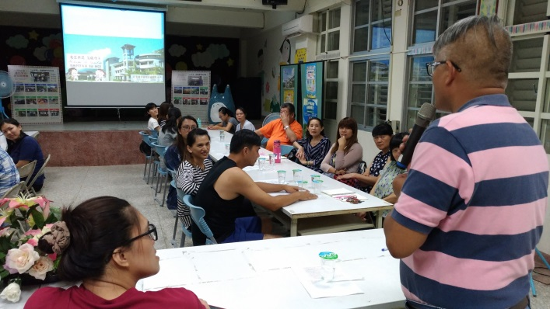 | 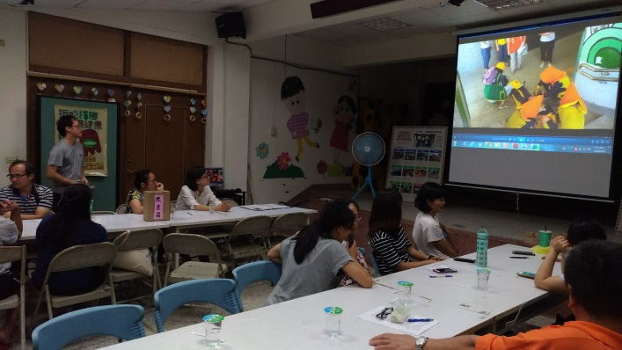
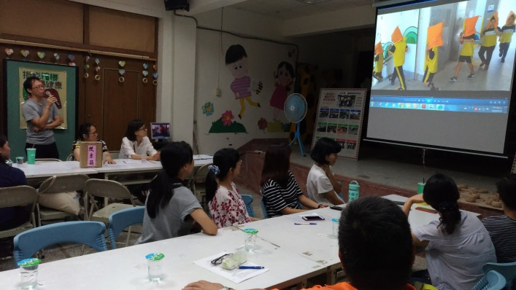 | 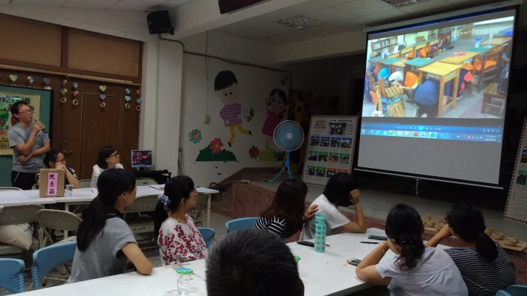
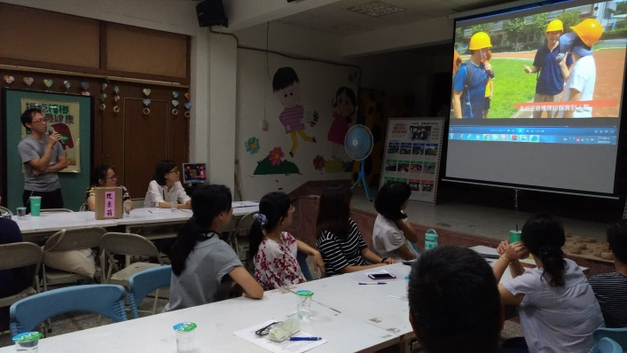 | 